Compte rendu TP1 – Visualisation

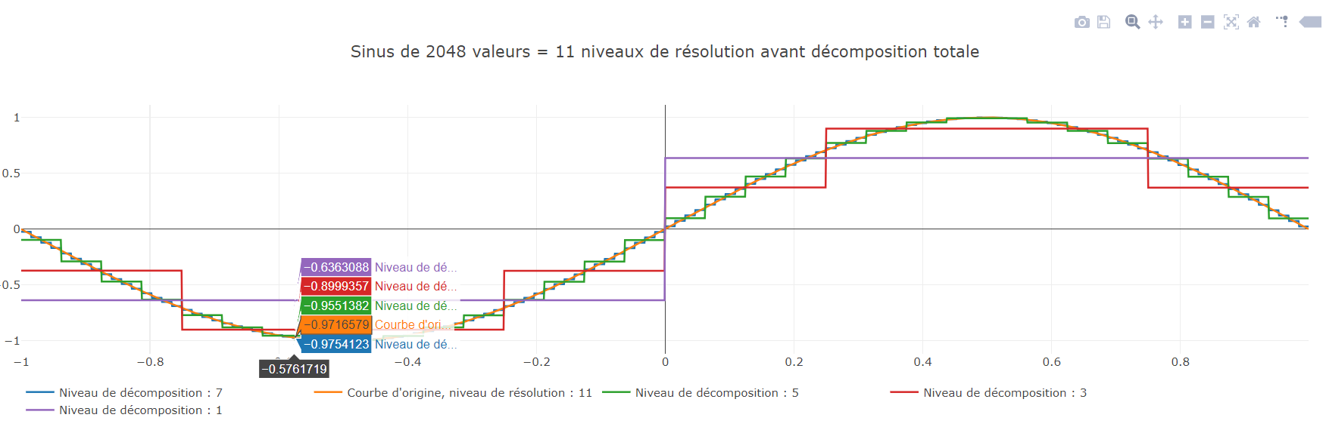
Décomposition

Le graphique ci-dessus représente la courbe du sinus(orange) sur l’intervalle [-п,π] et certaines de ses étapes de décomposition. La courbe du sinus est composée de 2048 points, ce qui équivaut à un niveau de résolution de 11. Quatre autres courbes, résultants de la décomposition du sinus de résolution 11, ont été générées :
- Niveau de résolution 7 = 128 points(bleu)
- Niveau de résolution 5 = 32 points (vert)
- Niveau de résolution 3 = 8 points (rouge)
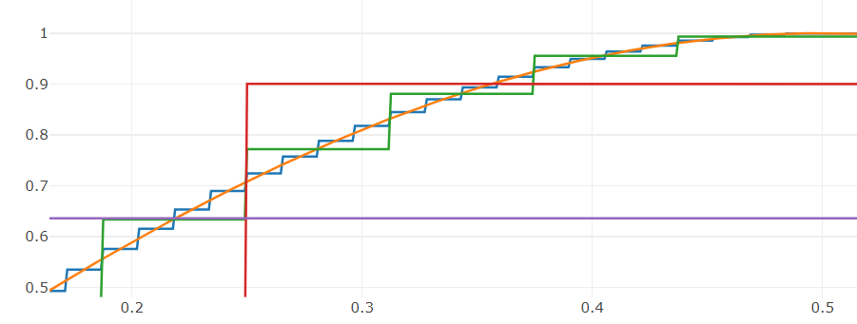
- Niveau de résolution 1 = 2 points (violet)

Reconstruction
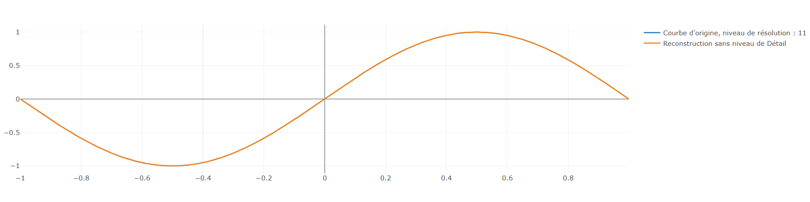
La courbe d’origine en bleu et la courbe reconstruite en orange se superposent parfaitement ce qui montre que la reconstruction s’est passée sans erreurs.
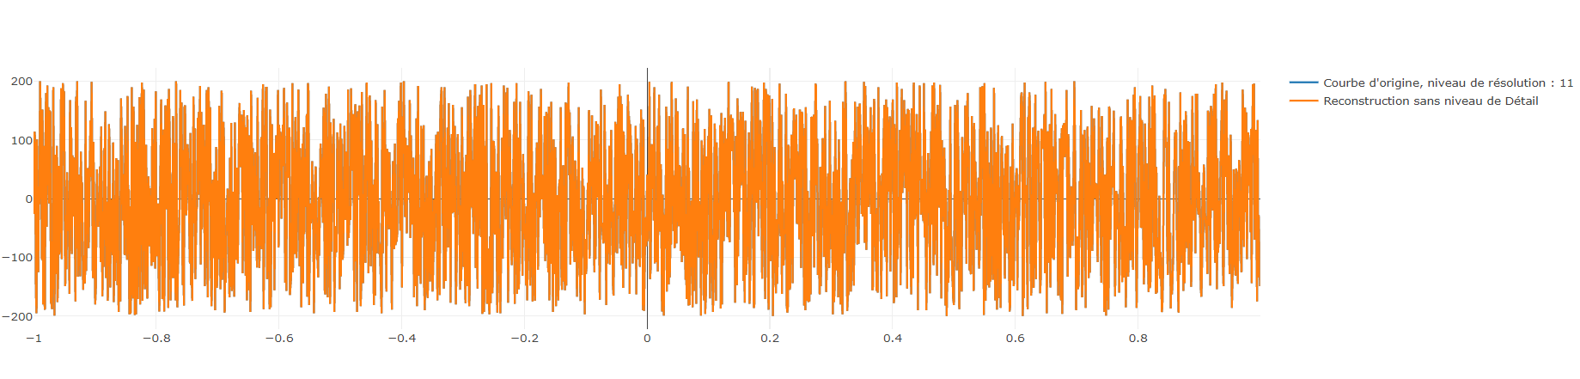

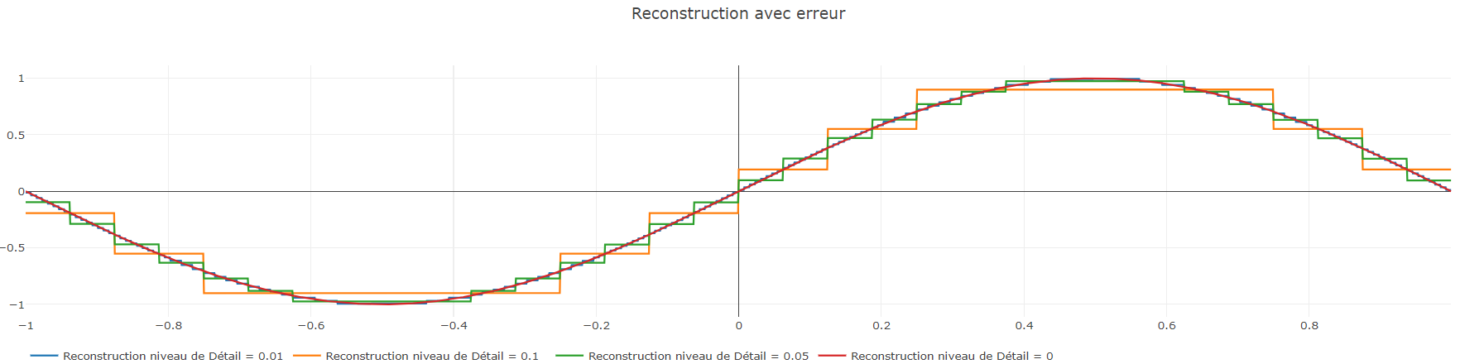
Reconstruction avec erreurs

Légende :
- Suppression des détails dans l’intervalle [-0.01, 0.01] (bleu)
- Suppression des détails dans l’intervalle [-0.05, 0.05] (vert)
- Suppression des détails dans l’intervalle [-0.1, 0.1] (orange)
- Sans erreur (rouge)

Histogramme des valeurs absolue de coefficients de détails

Nous avons observé la répartition des coéficients de détail pour une fonction sinus, une fonction exponetielle et une fonction qui est une suite de nombre aléatoire tiré entre -200 et 200.

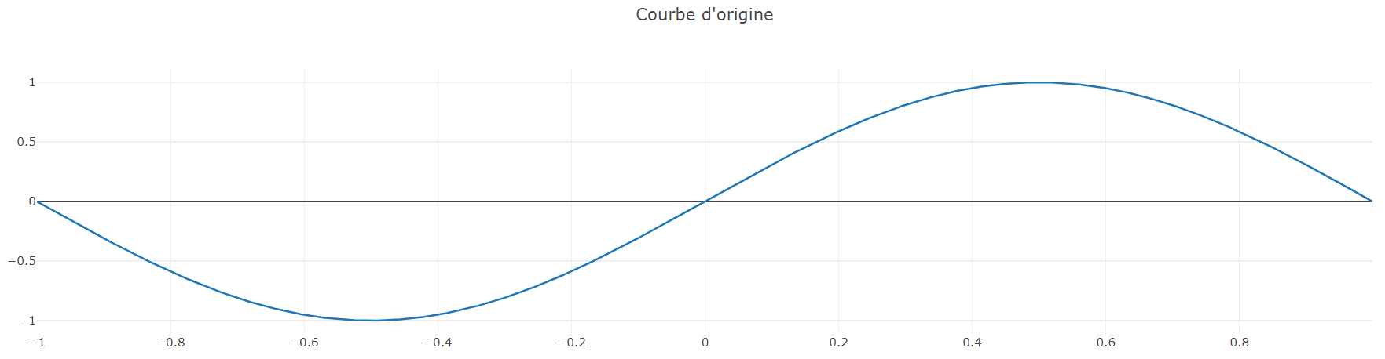
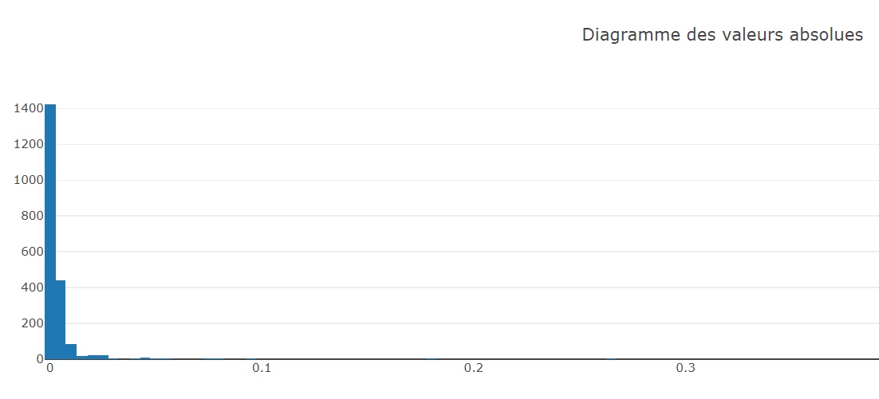
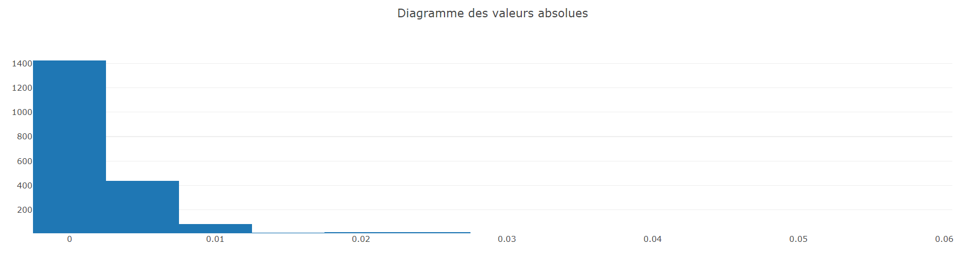
Sinus
Figure 1 Zoom du graph ci-dessus

Exponetielle
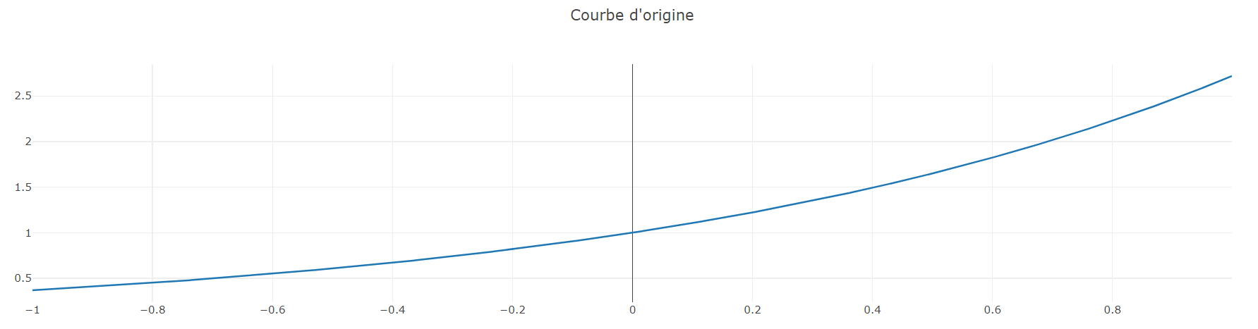
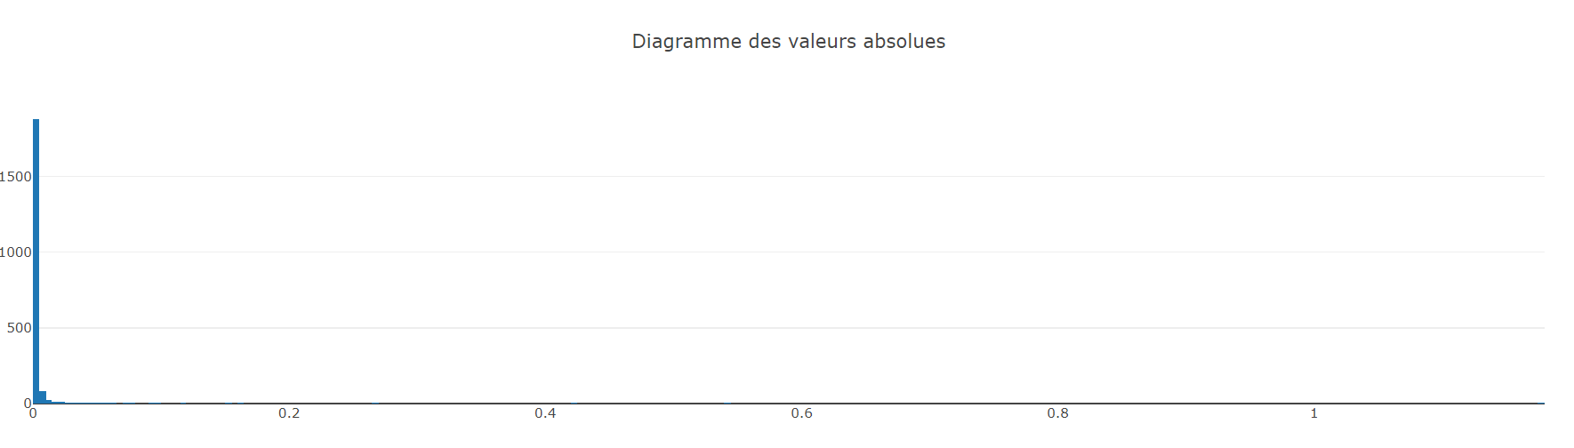
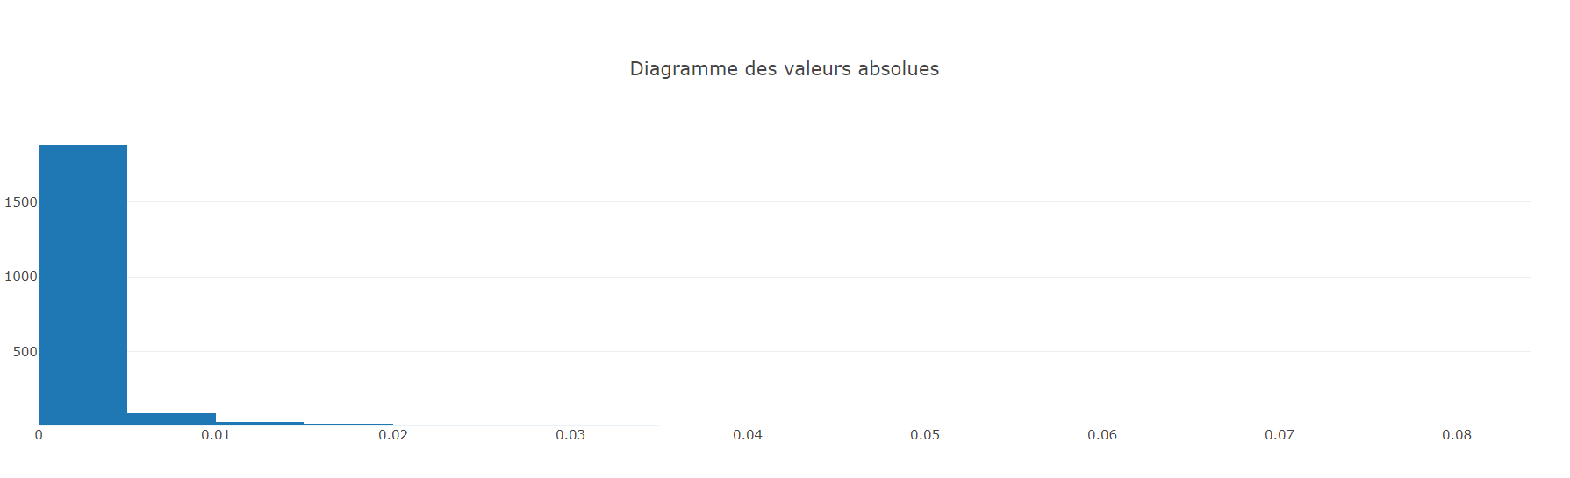
Figure 2 Zoom du graph ci-desus

Aléatoire
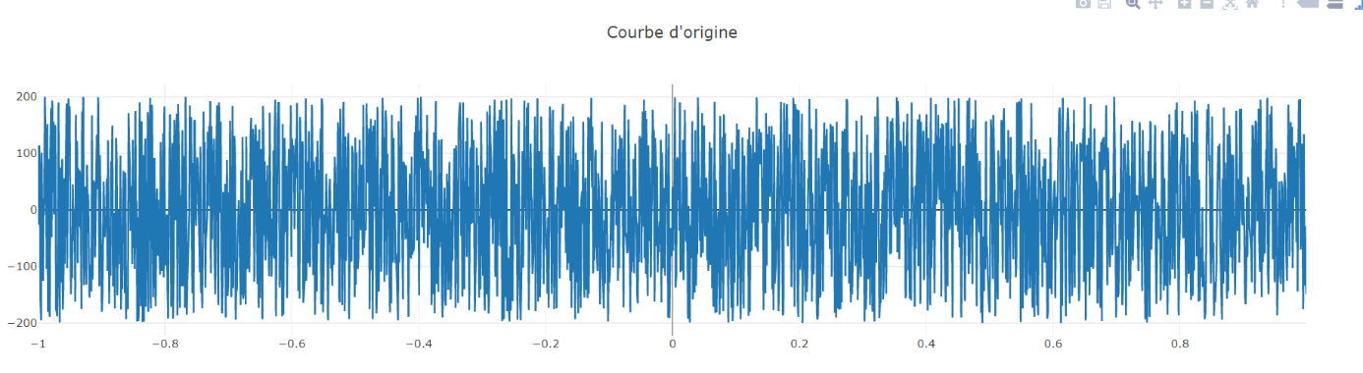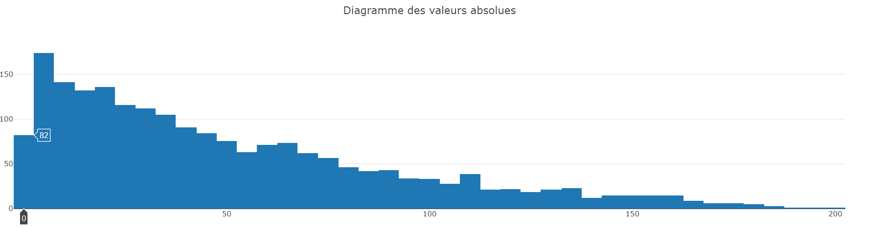

Erreur en fonction du seuil
